TEST FOAM CMS 2014
volume de mousse conséquent ≈100m3 ( 5mlX5mLX4mh)
deux séries de mesures 1° air Propre 2° air contaminé (fumée de câbles)

- Mesurer débit émulsifiant
- Mesurer pression pré-mélangeur
- Mesurer débit et pression eau pré-mélangeur
- Mesurer diamètre des bulles
- Mesurer taux de destruction ( tassement &eau résiduelle ?)
Banc de TEST
- Sol plan de test en pente
- cage 5X5X4 de haut (= structure échafaudages Grillagés )
  - Bac de rétention
  - Vanne(1/4 tour)
  - Bac de récupération
- support déversoir ( échafaudage 4mde haut)
- pompe 8 bars sortie 55ø
- tuyaux 55ø
- pré-mélangeur
  - réservoir gradué émulsifiant
  - canne plongeuse
    - Chrono
    - Débitmètre
- Tuyaux 55ø
- Déversoir
- Poêle
- Conduit
- Capot de confinement

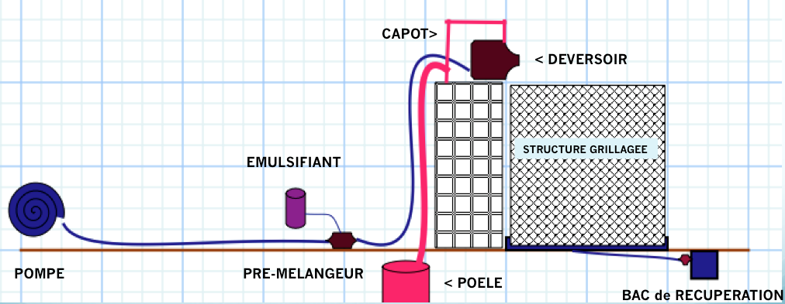

Antonio 23 Fev 2014

